П р и м о р с к и е
г р а н и
(официально)
Издатель: Муниципальное образование Приморский сельсовет

09.07.2025 г. № 31

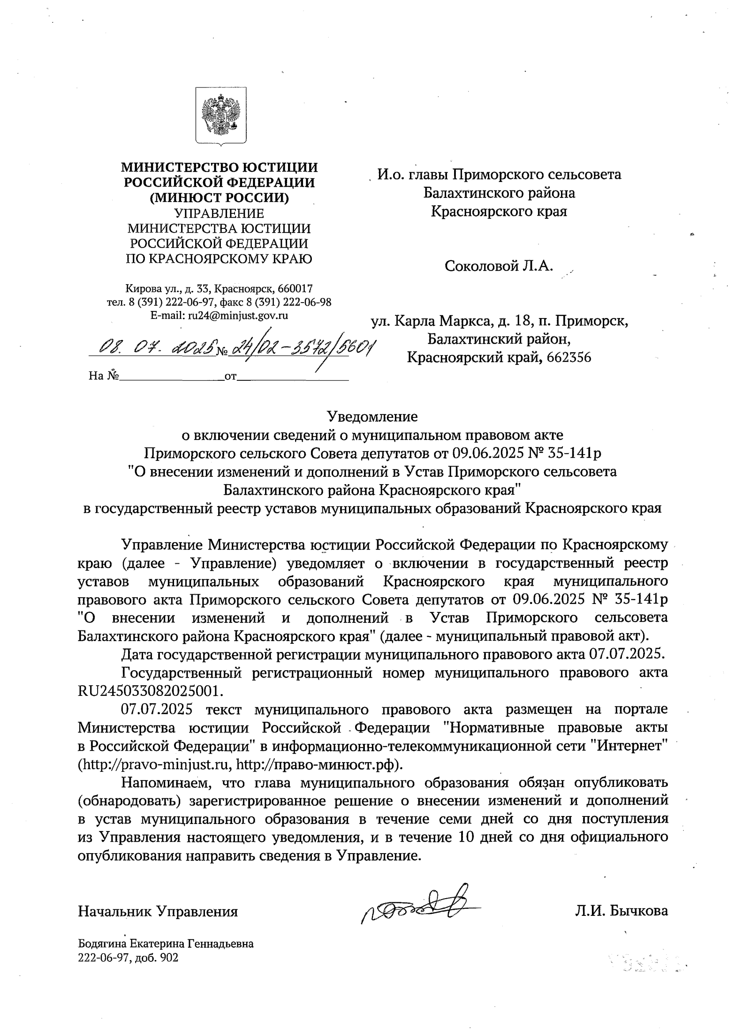

КРАСНОЯРСКИЙ КРАЙ
БАЛАХТИНСКИЙ РАЙОН
ПРИМОРСКИЙ СЕЛЬСКИЙ СОВЕТ ДЕПУТАТОВ

РЕШЕНИЕ

09.06.2025г. п. Приморск № 35-141р

О внесении изменений и дополнений в Устав Приморского сельсовета Балахтинского района Красноярского края

В целях приведения Устава Приморского сельсовета Балахтинского района Красноярского края в соответствии с требованиями федерального и краевого законодательства, руководствуясь статьями 20, 24 Устава Приморского сельсовета Балахтинского района Красноярского края, Приморский сельский Совет депутатов РЕШИЛ:
1. Внести в Устав Приморского сельсовета Балахтинского района Красноярского края следующие изменения и дополнения:
1.2. подпункт 14 пункта 1 статьи 7 исключить;
1.3. пункт 1 статьи 7 дополнить подпунктом 33 в следующей редакции
«33) осуществление учета личных подсобных хозяйств, которые ведут граждане в соответствии с Федеральным законом от 7 июля 2003 года №112-ФЗ «О личном подсобном хозяйстве», в похозяйственных книгах»;
1.4 часть 1 статьи 26 дополнить пп.12) в следующей редакции
«12) приобретения им статуса иностранного агента»;
1.5. пункт 3 статьи 35.2. дополнить пп.4) в следующей редакции
«4) имеющее статус иностранного агента»;
1.6. пункт 2 статьи 35.3 изложить в следующей редакции
«2. Сход граждан, предусмотренный настоящей статьей, правомочен при участии в нем более половины обладающих избирательным правом жителей населенного пункта (либо части территории). Решение такого схода граждан считается принятым, если за него проголосовало более половины участников схода граждан.
1.7. пункт 2 статьи 52.1 изложить в следующей редакции
«2. Администрация сельсовета вправе передавать имущество поселения во временное и (или) постоянное пользование физическим и юридическим лицам, органам публичной власти, в том числе органом местного самоуправления иных муниципальных образований, отчуждать, совершать иные сделки в соответствии с федеральными законами.
Администрация сельсовета осуществляют передачу в безвозмездное владение и пользование объектов электросетевого хозяйства, находящихся в муниципальной собственности, системообразующей территориальной сетевой организации или территориальной сетевой организации, действующих в границах Красноярского края, в случаях, порядке и на условиях, которые установлены законодательством Российской Федерации об электроэнергетике».
2. Контроль за исполнением настоящего Решения возложить на главу Приморского сельсовета.
3. Глава Приморского сельсовета обязан опубликовать (обнародовать) зарегистрированное настоящее Решение в течение семи дней со дня поступления из Управления Министерства юстиции Российской Федерации по Красноярскому краю уведомления о включении сведений о настоящем решении в государственный реестр уставов муниципальных образований Красноярского края.
4. Настоящее решение вступает в силу в день, следующий за днем его
официального опубликования в газете «Приморские грани», и подлежит
размещению на официальном сайте Приморского сельсовета (primorsk.infoadm.ru)

Председатель Приморского
сельского Совета депутатов Я.Ю. Филина

Глава Приморского сельсовета Л. Г. Шнайдер

Редакция муниципальной газеты «Приморские грани»
6662356, Красноярский край Балахтинский район,
п.Приморск, ул.Карла Маркса 18
Газета распространяется бесплатно
Тираж 30 экземпляров

